COLEGIO MERCEDES MARIN DEL SOLAR
PROVIDENCIA
DEPARTAMENTO DE RELIGIÓN
PROFESORA CLAUDIA ZÚÑIGA FUENTES
UNIDAD 1 OCTAVO AÑO BÁSICO

GUÍA DE APLICACIÓN
Nombre: ……………………………………………………………………..Curso:……………………………
Objetivo: Concluyen, a través, de la lectura de parábolas del Nuevo testamento, qué entendemos por Reino de Dios.

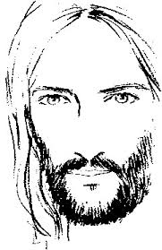
Jesús Maestro, sus enseñanzas
El mensaje de Jesús no se reduce a anunciar que está cerca el Reino de Dios y a llamar a la conversión; Jesús enseña sin medida. Tanto, que los discípulos le suelen llamar Maestro, o rabí, aunque no provenía de ninguna de las escuelas rabínicas del momento. Predicó a grandes y pequeños grupos, enseñó a individuos particulares, aunque, como es lógico, se hace más extenso su magisterio a los discípulos que conviven con él. Predica por todo Israel, "recorría toda la Galilea, enseñando en las sinagogas y predicando la buena nueva del reino y curando toda enfermedad y toda dolencia del pueblo"(Mt y Mc); también predicaba en las sinagogas de Judea (Lc) y en la Decápolis, al otro lado del Jordán, así como en el litoral de Tiro y Sidón.

Muchas de estas enseñanzas están reunidas en el llamado Sermón del Monte. El lugar está cerca de Cafarnaúm, en el lago de Genesaret, centro de operaciones durante bastante tiempo. La suave pendiente de la ladera permite que la voz llegue a muchas personas. Allí reúne la novedad del Reino de los cielos que está a las puertas. En sus sermones, Jesús, utiliza, comparaciones y parábolas. Las parábolas, eran pequeñas historias, que dejan una enseñanza y en las que Jesús recurre a elementos propios de la cultura de su tiempo.

PRINCIPALES ENSEÑANZAS DE JESÚS
Objetivo: Observar detenidamente el texto, identificando los aspectos que sobresalen en él, en relación con la predicación de Jesús, para interpretar y reflexionar sobre el tipo de predicación usado por Jesús, quienes fueron los receptores del mensaje y cuál era la finalidad de aquello que predico.

La expulsión de los mercaderes
"Estaba próxima la Pascua de los judíos, y Jesús subió a Jerusalén. Encontró en el Templo a los vendedores de bueyes, ovejas y palomas, y a los cambistas sentados; y haciendo un látigo de cuerdas arrojó a todos del Templo, con las ovejas y los bueyes; tiró las monedas de los cambistas y volcó las mesas. Y dijo a los que vendían palomas: Quitad esto de aquí, no hagáis de la casa de mi Padre un mercado. Recordaron sus discípulos que está escrito: El celo de tu casa me consume" (Jn)

"Lo oyeron los príncipes de los sacerdotes y los escribas, y buscaban el modo de perderle; pues le temían, ya que toda la muchedumbre estaba admirada de su doctrina" (Mc).
¿Qué enseña Jesús? | ¿Cómo lo hace? | ¿Qué efecto produce en quienes lo escuchan?

Los que aceptan y rechazan a Jesús
"Mientras estaba en Jerusalén durante la fiesta de la Pascua, muchos creyeron en su nombre al ver los milagros que hacía" (Jn)
"Cuando vino a Galilea, le recibieron los galileos porque habían visto todo cuanto hizo durante la fiesta en Jerusalén, pues también ellos habían ido a la fiesta" (Jn)

Jesús "llegó a Nazaret, donde se había criado, y según su costumbre entró en la sinagoga el sábado, y se levantó a leer. Entonces le entregaron el libro del Profeta Isaías, y abriendo el libro dio con el lugar donde estaba escrito: El Espíritu del Señor está sobre mí, por lo cual me ha ungido para evangelizar a los pobres, me ha enviado para anunciar la redención a los cautivos y devolver la vista a los ciegos, para poner en libertad a los oprimidos y para promulgar el año de gracia del Señor. Y enrollando el libro se lo devolvió al ministro, y se sentó. Todos en la sinagoga tenían fijos los ojos en Él"(Lc). "Hoy se ha cumplido esta Escritura que acabáis de oír" (Lc) "todos daban testimonio en favor de Él, y se admiraban de las palabras de gracia que procedían de su boca"(Lc) y "quedaron llenos de admiración".

¿De dónde le viene a éste esta sabiduría y los milagros? ¿No es éste el hijo del carpintero? ¿No se llama María su madre, y sus parientes Santiago, José, Simón y Judas? Y sus parientes no están todas entre nosotros? Pues ¿de dónde le viene esto?"(Mt y Mc).

"Lo arrojaron de la ciudad, y lo llevaron a la cumbre de la montaña sobre la que estaba edificada para despeñarle. Pero Él pasando por medio de ellos, seguía su camino"(Lc).
¿Qué enseña Jesús? | ¿Cómo lo hace? | ¿Qué efecto produce en quienes lo escuchan?
Comparaciones
"¡Ay de vosotros los ricos, porque ya habéis recibido vuestro consuelo!
¡Ay de vosotros los que ahora estáis hartos, porque tendréis hambre!
¡Ay de vosotros los que ahora reís, porque gemiréis y lloraréis!
¡Ay cuando los hombres hablen bien de vosotros, pues de este modo, se comportaban sus padres con los falsos profetas!"(Lc)
"Vosotros sois la sal de la tierra. Pero si la sal se vuelve sosa ¿con qué se salará? No vale sino para tirarla fuera y que la pisotee la gente.
¿Qué enseña Jesús? | ¿Cómo lo hace? | ¿Qué efecto produce en quienes lo escuchan?

Exigencias de Jesús
Otro dijo: Te seguiré, Señor, pero primero permíteme despedirme de los de mi casa. Jesús le dijo: Nadie que pone su mano en el arado y mira hacia atrás es apto para el Reino de Dios"(Lc).
¿Qué enseña Jesús? | ¿Cómo lo hace? | ¿Qué efecto produce en quienes lo escuchan?
Al finalizar tú guía, envíala a mi correo: czuniga@colegiomercedesmarin.cl
COLEGIO MERCEDES MARIN DEL SOLAR
PROVIDENCIA
DEPARTAMENTO DE RELIGIÓN
PROFESORA CLAUDIA ZÚÑIGA FUENTES
UNIDAD 1 OCTAVO AÑO BÁSICO

GUÍA DE APLICACIÓN
Nombre: …………………………………………………………Curso: ……………………………………..
Objetivo: Aplican el mensaje de alguna de las parábolas del Reino, a situaciones personales y sociales de la actualidad.

Leer detenidamente cada parábola del Reino y vaciar la información solicita en cada cuadro.

Parábola de Jesús
¿Qué enseña Jesús?
¿Cómo lo hace?
¿Qué efecto produce en quienes
lo escuchan?
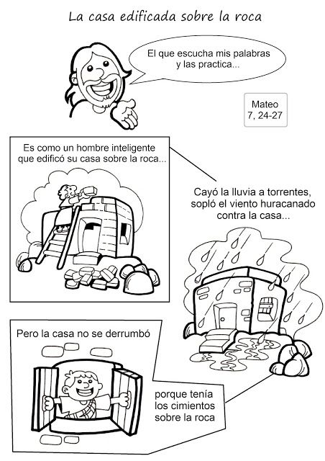
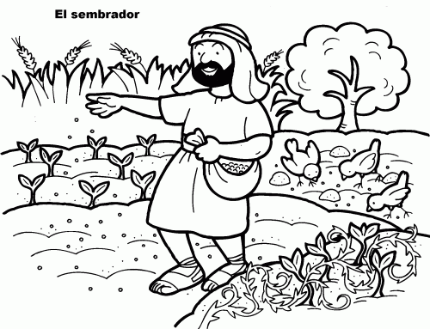
Parábola del Sembrador
“Salió un sembrador a sembrar su semiente, una cae en el camino, fue pisada y las aves del cielo se la comieron, otra cayó sobre piedra, brotó y se secó por no tener humedad, otra cayó entre abrojos que la ahogaron, y otra cayó en tierra buena, creció y dio fruto abundante”.
¿De qué trata esta parábola, según el mensaje de Jesús?
¿A quiénes representan las imágenes de esta parábola?
¿Qué mensaje tiene la parábola para nuestras vidas hoy?

Parábola de Jesús
¿Qué enseña Jesús?
¿Cómo lo hace?
¿Qué efecto produce en quienes
lo escuchan?
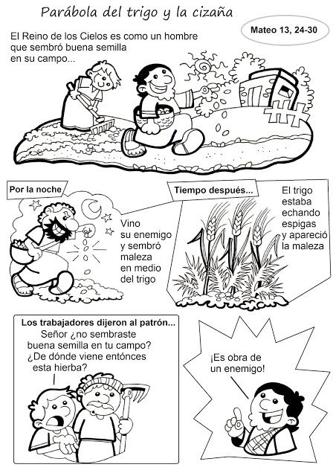
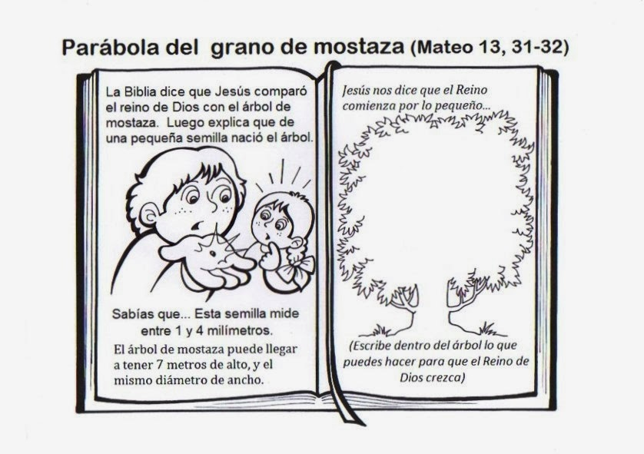
Parábola del Grano de Mostaza
“El reino de los Cielos es semejante a un grano de mostaza, que cogió un hombre y lo sembró en su campo; y siendo el más pequeño de todos los granos, cuando se desarrolló fue el mayor que las hortalizas, llegando a ser un árbol, de manera que las aves del cielo vienen a cobijarse en sus ramas”.
¿De qué trata esta parábola, según el mensaje de Jesús?
¿A quiénes representan las imágenes de esta parábola?
¿Qué mensaje tiene la parábola para nuestras vidas hoy?

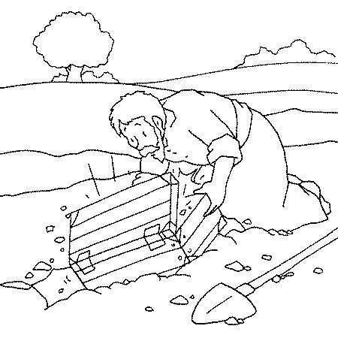
Parábola del Tesoro Escondido
“El reino de los Cielos es semejante a un tesoro escondido en un campo. Lo descubre un hombre y lo oculta, y alegrándose va y vende todo lo que tiene y lo compra”.
¿De qué trata esta parábola, según el mensaje de Jesús?
¿A quiénes representan las imágenes de esta parábola?
¿Qué mensaje tiene la parábola para nuestras vidas hoy?

Reflexión para la vida:
¿A qué nos invita Jesús, con sus enseñanzas?

¿Cómo lo hace?
¿Qué crees que Jesús te pide concretamente a ti?

Al finalizar tú guía, envíala a mi correo: czuniga@colegiomercedesmarin.cl

COLEGIO MERCEDES MARIN DEL SOLAR
PROVIDENCIA
DEPARTAMENTO DE RELIGIÓN
PROFESORA CLAUDIA ZÚÑIGA FUENTES
UNIDAD 1 OCTAVO AÑO BÁSICO

GUÍA DE APLICACIÓN
Nombre: ……………………………………………………………..Curso: ……………………………….

Objetivo: Observan e identifican la información relevante contenida en una selección de textos de los evangelios, identificando los aspectos comunes del mensaje de Jesús. Reconocer otras situaciones a las que se pueda aplicar, estos aspectos.

TEXTO 1

Al ver Jesús a las multitudes, subió al monte; se sentó y se le acercaron sus discípulos; y abriendo su boca les enseñaba diciendo:
- Bienaventurados los pobres de espíritu, porque de ellos es el Reino de los Cielos.
- Bienaventurados los que lloran, porque ellos serán consolados.
- Bienaventurados los mansos, porque ellos heredarán la tierra.
- Bienaventurados los que tienen hambre y sed de justicia, porque ellos serán saciados.
- Bienaventurados los misericordiosos, porque ellos alcanzarán misericordia.
- Bienaventurados los limpios de corazón, porque ellos verán a Dios.
- Bienaventurados los pacíficos, porque ellos serán llamados hijos de Dios.
- Bienaventurados los que padecen persecución por la justicia, porque de ellos es el Reino de los Cielos.
- Bienaventurados seréis cuando os injurien, os persigan y os calumnien de cualquier modo por mi causa. Alegraos y regocijaos, porque vuestra recompensa será grande en el Cielo: de la misma manera persiguieron a los profetas que os precedieron"(Mt).

TEXTO 3
TEXTO 2
"Como el Padre me conoce a mí, así yo conozco al Padre, y doy mi vida por las ovejas"(Jn).
"Yo soy el buen pastor, conozco las mías y las mías me conocen"

"Entonces dijo de nuevo Jesús: En verdad, en verdad os digo: Yo soy la puerta de las ovejas. Todos cuantos han venido antes que yo son ladrones y salteadores, pero las ovejas no les escucharon. Yo soy la puerta; si alguno entra a través de mí, se salvará; y entrará y saldrá y encontrará pastos. El ladrón no viene sino para robar, matar y destruir. Yo vine para que tengan vida y la tengan en abundancia"(Jn).

TEXTO 4
“Este pueblo de labios me honra, mas su corazón está lejos de mí.” Mt.15, 18
TEXTO 5
TEXTO 6
“Este es mi mandamiento: Que os améis unos a otros, como yo os he amado”. Jn. 15, 12
“Cuando eres fiel a Dios en lo poco…Entonces Dios te bendice con mucho.” Mt. 25, 23

TEXTO 8
TEXTO 7
“Traten a los demás como quieran ustedes ser tratados, porque eso nos enseña Dios.” Mt.7, 12
“Ama a tus enemigos, bendice a los que te maldicen y perdona a los que te hieren.” Mt. 5, 43

TEXTO 10
TEXTO 9
He aquí: “Yo estoy con vosotros todos los días hasta el fin del mundo.” Mt. 18, 20
“De cierto os digo: que el que no recibe el reino de Dios como un niño, no entrará en el…”Lc. 18,17

Vaciado de información:
TEXTO 1 | CITA:
ENSEÑANZAS | RECEPTORES DEL MENSAJE | ACTITUDES IMPLICITAS | CONSECUENCIAS PARA LA VIDA
TEXTO 2 | CITA:
TEXTO 3 | CITA:
TEXTO 4 | CITA:
TEXTO 5 | CITA:
TEXTO 6 | CITA:
TEXTO 7 | CITA:
TEXTO 8 | CITA:
TEXTO 9 | CITA:
TEXTO 10 | CITA:
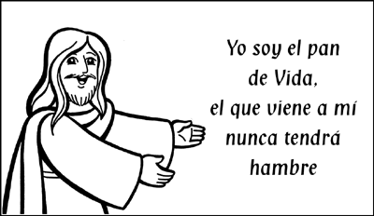
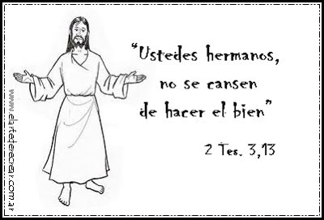
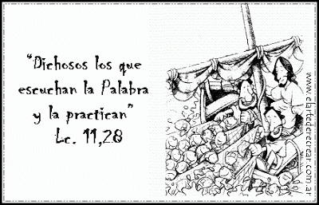

Al finalizar tú guía, envíala a mi correo: czuniga@colegiomercedesmarin.cl

Sitos en los puedes encontrar material complementario:
https://www.youtube.com/watch?v=7vIDeTy0CHM
https://www.youtube.com/watch?v=Z72CAwHrr6A

